ПРАКТИЧЕСКАЯ ЧАСТЬ

В осеннем лесу.

*По ходу текста дети отвечают на вопросы и меняют картинку.*

Красный гном Кохле и желтый Желе гуляют по сказочному Фиолетовому лесу (рис. 1). Каждый идет по своей разноцветной тропинке и любуется осенним лесом (*дорожки составлены из палочек игры «Волшебная восьмерка Ларчик», у Кохле из трех, у Желе из четырех и ведут к дереву с разных сторон*).

Рис. 1

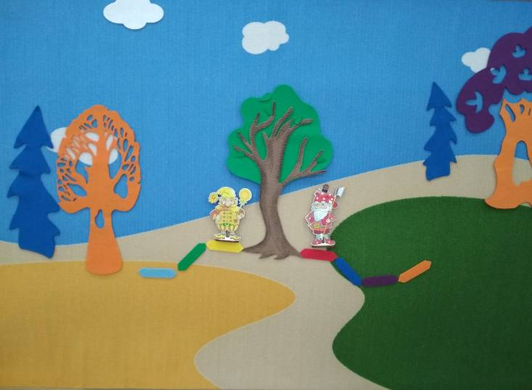

Вопросы: Дорожки одинаковой длины? Дорожка какого гнома длиннее? На сколько?

Подходят они к дереву с зеленой кроной и думают: «Непорядок».

Вопросы: Почему они так подумали? Что происходит с листьями осенью?

Решили они перекрасить листья в осенние цвета. Кохле закрасил часть листьев в … (красный) цвет, а Желе в …(желтый). Еще одна часть кроны, по-прежнему, зеленая. Думают гномы, каким цветом еще они могут закрасить крону? Смешали они свои краски, и получился….(оранжевый) цвет (рис. 2). Теперь дерево нарядилось в осенние одежды.

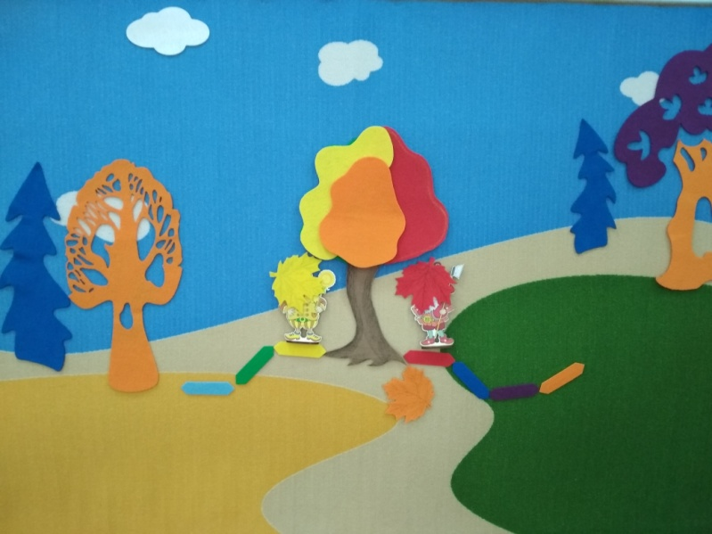

Рис. 2

Вдруг слышат они шелест травы и листьев, кто-то идет по лесу. Гномам нужно спрятаться. С дерева упали три разноцветных листочка красный, оранжевый и желтый.

Вопросы: Под каким листом спрячется Кохле? А Желе?

Мы видим в лесу девочку Надю. Она по лесу гуляет, грибы в лукошко собирает (рис. 3).

Рис. 3

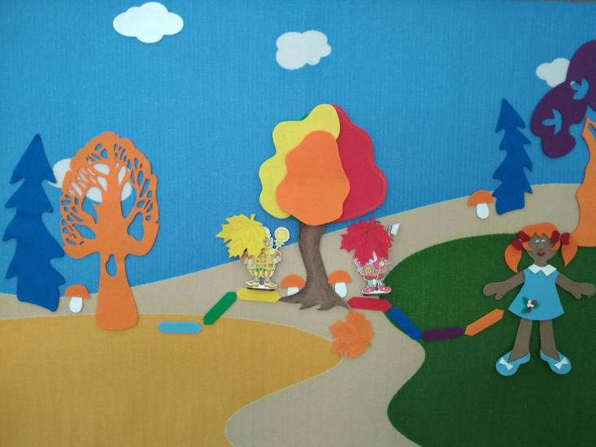

Вопросы: Поможем Наде собрать грибы? Кто увидел гриб справа от оранжевого дерева? *Дети по очереди выходят и срывают гриб, расположенный в указанном месте.* Сколько грибов в корзине? Они одинаковые?

Внезапно небо закрывают тучи и идет …(дождь). Все сильнее и сильнее (*дети приклеивают все больше капель на полотно*). Наде становится зябко, она дрожит. Тогда гномы решают ей помочь. Кохле дает ей красный непромокаемый плащ, а Желе желтые резиновые сапоги. Теперь Наде дождь не страшен (рис. 4).

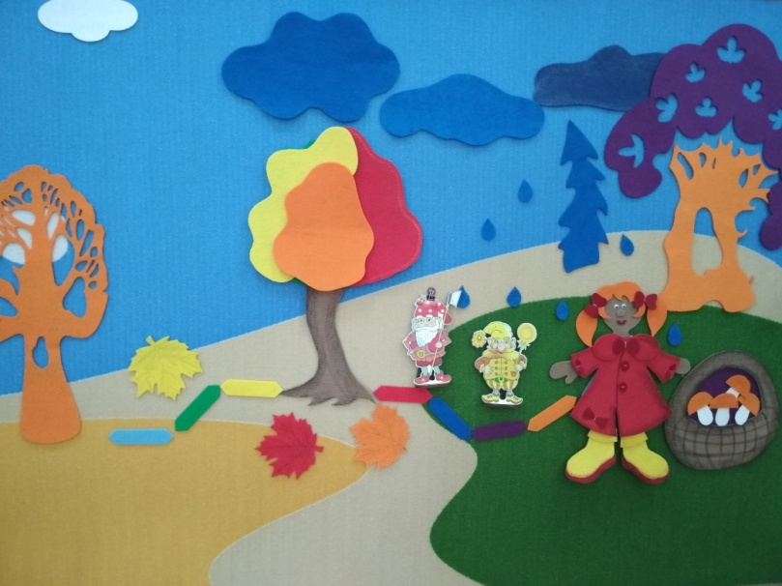

Рис. 4

Но гномы загрустили. Скоро будет холодно, а у них нет домиков. Тогда Надя говорит: «Я знаю, что нужно сделать!» В огороде у нее растет большая морковка, из которой можно сделать уютный домик (*на морковку приклеиваем дверь и окно*). Гномам нравится домик. Только в этом домике не поместятся все радужные гномы (Рис. 5).

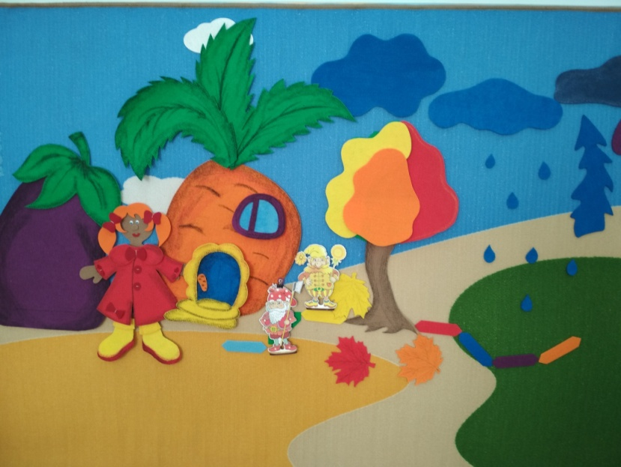

Рис. 5

Вопросы: Сколько всего радужных гномов? Сколько цветов в радуге? Какой еще овощ растет у Нади в огороде?

У Нади в огороде растет еще баклажан. Из него она тоже делает домик. В это время дождь почти закончился (*часть капель убираем с полотна*). Опять выглянуло солнце, и на небе появилась… (радуга). Все радужные братья выходят на полянку.

Вопросы: Сколько братьев вышло на полянку? Сколько всего стало гномов?

Баклажановый домик очень нравится гномам, особенно…(фиолетовому) Какому гному больше всего понравился оранжевый домик? Надя обещает сделать домики для всех гномов.

Вопросы: Сколько домиков еще нужно сделать? Из чего (из какого растения или плода) можно сделать дом для Желе (синего гнома Селе)?

Пока домики не готовы. Гномы решают разделиться. В Фиолетовом доме поживут гномы холодных тонов, а в оранжевом – теплых (Рис. 6).

Вопросы: Какие гномы поживут в фиолетовом доме, а в оранжевом? Сколько гномов в фиолетовом доме, а в оранжевом? А всего гномов?

Гномы говорят Наде спасибо, а она приглашает их в детский сад. Только гномы не могут уйти из леса все вместе, поэтому они будут приходить по одному, каждый в свой день недели.

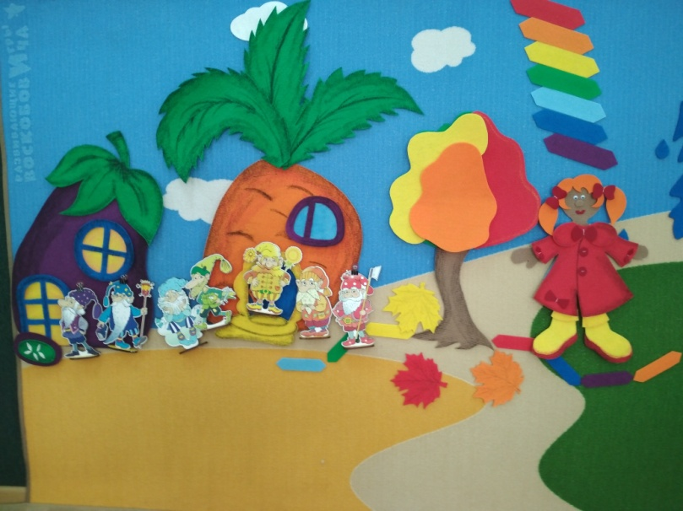

Рис. 6

В понедельник к нам с добром

Пришел старейший – красный гном,

А оранжевый во вторник

Прибежал к детишкам в полдник.

В среду – желтый заглянул,

На кровати отдохнул,

А в четверг – зеленый мчится,

Хочет он воды напиться.

В пятницу приплыл к нам днем

Голубой – мечтатель гном.

В субботу – синий заходил,

Со сказкой книжку приносил,

А в воскресенье фиолетовый

Прокрался в садик незамеченный

И эти строки вывел на листок,

Чтоб дети в днях недели знали толк.

Вопросы: Какой гном приходит в понедельник? Кто придет между вторником и четвергом?

*Далее по тексту проводим физкультминутку. Дети показывают соответствующее движение - пришел, прибежал, прокрался и т.д. и по ходу стихотворения называют цвет гнома.*

Наступает вечер и всем пора расходиться по домам. Все говорят друг ругу до свидания, до новых встреч.